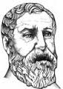
Diophante
Localité :Alexandrie
Période de temps :3 siècle avant jc
Œuvre : arithmétique
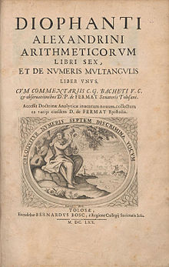
Nationalité : grec

W+x+y=22
W+x+z=2
W + y + z =24
X + y + z +27
3w +3x +3=93
W=x+y+z =31
X=7
Y=11
Z=9
W+4

